Муниципальное дошкольное образовательное учреждение
детский сад общеразвивающего вида
с приоритетным осуществлением деятельности
по физическому развитию № 78
г. Комсомольск-на-Амуре

Фестиваль передового педагогического опыта учителей
«Методическая копилка»

Конспект познавательного занятия
по теме: «Новогодняя ёлочка»
Подготовительная к школе группа (6-7 лет)
4 год обучения по основной общеобразовательной программе
дошкольного образования «Детство» / Т.И. Бабаева и др.

Подготовила:
Потькалова Марина Владимировна,
воспитатель МДОУ детский сад № 78

Комсомольск-на-Амуре
2017

Введение
В процессе воспитательно-образовательной работы с детьми старшего дошкольного возраста особое внимание нами уделяется экологическому образованию, которое является потенциалом всестороннего развития детей. Системная работа по ознакомлению с окружающим миром позволяет сформировать у детей естественно-научные представления, а также способствует развитию у них высших психических функций: произвольного внимания и памяти, мыслительных операций (анализа, сравнения, обобщения и пр.). В подготовительной к школе группе образовательный процесс направлен на углубление и обогащение представлений детей за счёт получения новых знаний, конкретизации усвоенных в предыдущих возрастных группах сведений об окружающем мире. К семи годам у детей возрастает познавательный интерес к окружающему миру, развиваются целенаправленность и результативность интеллектуальных операций, желание проникнуть в суть окружающих явлений.
С детьми 6-7 лет нами проводится большая совместная работа, включающая:
- беседы о произрастающих на Дальнем Востоке хвойных растениях,
- наблюдения за хвойными растениями на участке детского сада,
- рассматривание альбомов и картинок с иллюстрациями хвойных деревьев и пр.
Обогащение личного опыта детей о хвойных растениях, расширение экологически ценных контактов с растениями, укрепление познавательного интереса и любви к природе Хабаровского края нашло отражение в содержании нашего комплексного занятия.
Тема занятия «Новогодняя ёлочка» выбрана нами неслучайно. Традиция украшения дома различной зеленью ещё более древняя, чем христианство, и не принадлежащая к какой-то определенной религии. Праздник Нового Года и Рождества неотделим от аромата и свежей зелени настоящей ёлки. Но история ёлочки как символа Новогоднего праздника знакома детям и поэтому вызывает у них непосредственный интерес.
Считаю, что представленный материал может быть интересен педагогам, непосредственно работающим с детьми старшего дошкольного возраста, и может быть использован ими в работе при ознакомлении детей с природой Хабаровского края.

Тема: «Новогодняя ёлочка»
Цель: углубить представления детей о ели, как хвойном растении Хабаровского края и символе Новогоднего праздника.
Программные задачи:
- Обогатить знания детей о хвойных растениях, произрастающих на территории Хабаровского края.
- Познакомить с историей возникновения традиции украшать ель на Новогодний праздник.
- Развивать у детей зрительное восприятие, самостоятельность и творчество в процессе создания ёлочки своими руками.
- Воспитывать у детей бережное отношение к хвойным растениям.
Предварительная работа:
- беседы о хвойных растениях, произрастающих на Дальнем Востоке;
- рассматривание альбома «Хвойные растения Хабаровского края»;
- наблюдения за хвойными растениями на участке детского сада;
- выполнение игровых заданий совместно с персонажем Вороном Метром, используемых в технологии В.В. Воскобовича «Сказочные лабиринты игры».
Материалы к занятию:
Демонстрационный: посылка от ёлочки с письмом и шишками.
Раздаточный: материалы для создания ёлочки (бумажные полоски, кофейные зёрна, вата, ленты, пуговицы и пр.).
Ход занятия:
- Вводная часть занятия:
Педагог собирает детей вокруг себя в центре группы на ковре и привлекает их внимание деревянной игрушкой птицы:

- Ребята! Посмотрите, сегодня к нам снова прилетел Ворон Метр (см. рис. 1) и принёс вам посылку, которую ему для вас передала сорока. А на посылке только надпись «детям от лесной жительницы» и загадка. Интересно, от какой лесной жительницы может быть вам посылка? Как вы думаете, ребята? (воспитатель выслушивает ответы детей).
Но чтобы точно узнать от какой лесной жительницы посылка, надо нам загадку на посылке отгадать. Поможете мне её отгадать? Тогда слушайте внимательно!
Рис. 1. Ворон Метр.

Воспитатель загадывает детям загадку «Что за дерево такое: летом и зимой в рубашке одной»? (Дети отвечают: ель).
- Правильно, ребята! Это ель. Значит посылка к вам пришла от ёлочки. Интересно, что в ней может быть?! А вы как думаете? А хотите узнать, угадали мы или нет что в посылке? Тогда давайте её откроем и увидим (дети открывают посылку вместе с воспитателем, замечают в ней письмо и шишки).
Воспитатель вытаскивает письмо и распечатывает его.
- Ребята, для вас письмо! А вы хотите узнать, что ёлочка вам в письме написала? (дети кивают утвердительно). Тогда присаживайтесь, а я вам прочитаю письмо. Воспитатель зачитывает детям письмо: «Здравствуйте, ребята! Я, ёлочка-красавица, живу в лесу вместе с другими деревьями, время от времени переговариваемся с ними, шутим, спорим, соревнуемся в умных вопросах. Нас, хвойных растений, больше всего в Хабаровском крае, поэтому наш лес ещё называют хвойным. А вы много знаете о нас, ёлочках?
Скоро Новый год и, очень боюсь этого праздника. Говорят, на Новый год в лесу люди вырубают молодые ёлочки и украшают ими свои дома. А высокими ёлочками ещё украшают дворцы и площади. А откуда появилась такая традиция, никто из деревьев не знает. А вы знаете?
А ведь мы, ёлочки, большую пользу приносим и очень долго растём. Надеюсь, что вы, ребята, не будете нас рубить на праздник. А я вам на Новогодний праздник шишки подарю. Лесная жительница»
Воспитатель: Вот какое интересное письмо от ёлочки и шишек в посылке много. Ребята, а вы всё знаете о елях? А кто думает иначе? А хотите проверить?
Тогда давайте начнём с соревнования, а Ворон Метр будет всё слушать и запоминать, чтоб потом сорокам рассказать.
II. Основная часть занятия:
1. Соревнование по командам:
- Ребята! Я предлагаю вам самостоятельно разбиться на две команды и посоревноваться, кто даст больше правильных ответов на мои вопросы. За каждый правильный ответ вы будете получать из коробки маленькую шишку. Если одна команда не сможет ответить на вопрос, то на него сможет ответить другая команда. В конце игры сравним, чья команда выиграла большее количество шишек. Готовы? (согласие детей)
Дети разбиваются на две команды. Воспитатель поочерёдно предлагает командам следующие вопросы:
- Назовите как можно больше слов – определений к слову ель. Какая она? (Ответы детей: пушистая, мохнатая, колючая, пахучая, зелёная, высокая и пр.)
- Назовите хвойные растения - родственников ели, произрастающих в Хабаровском крае (Ответы детей: ель, сосна, пихта, лиственница, кедр)
- Действительно, в нашей тайге рядом растут многие хвойные растения. А чем они все похожи? (Возможные ответы детей: у них вместо листочков хвоя, поэтому их называют хвойные растения; у них треугольная форма строения дерева; у деревьев цвет хвои внешне очень схожий – зелёный; хвойные деревья выделяют смолу и хвойный аромат).
4. Скажите, а для чего нужна смола деревьям и человеку? (Ответы детей: смола защищает деревья от вредителей, помогает им залечивать раны коры, а человек использует смолу для изготовления лекарства, очищения воздуха, для создания в комнате хвойного аромата).
5. Ребята! А мы можем использовать только смолу хвойных деревьев? (Ответы детей: Кроме смолы, мы можем из древесины хвойных деревьев сделать бумагу и картон, химические препараты, изготавливают мебель, искусственный шёлк и музыкальные инструменты).
6. Ребята, а как ещё могут использоваться хвойные деревья человеком? (как украшение дома или территории).
7. Ребята, а сбрасывают ли ёлки и сосны свои иголки? (ответы детей). Конечно, ребята, и ели, и сосны сбрасывают свои иголки. Вы же бывали у нас в лесу и видели, сколько в хвойном лесу опавших иголок. А вот голых сосен и елей никто не видел. У сосны хвоя сохраняется в течение 2-3 лет, а у елей 5-7 лет. Старая хвоя опадает не вся сразу, а постепенно. На смену старой хвое весною вырастают молодые, ярко зелёные хвоинки.
8. Назовите известные вам сорта ели (Ответы детей: голубые, плакучие, европейские, белые, произрастающие в Сибири).
Воспитатель: Молодцы, ребята! Как много вы знаете о елях. Давайте подсчитаем количество шишек у каждой команды и узнаем, какая команда больше всего их собрала, ответив правильно на вопросы (Подсчитывание шишек и подведение итогов работы в командах).
2. Актуализация знаний детей о хвойных растениях:
- Ребята! Очень часто путают ель с сосной или с пихтой. Вот перед вами изображения ели (см. рис. 2), сосны (см. рис. 3) и пихты (см. рис. 4).
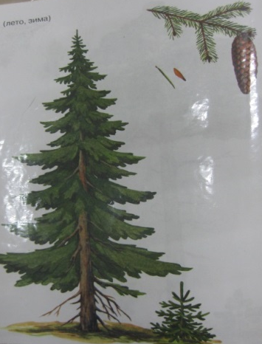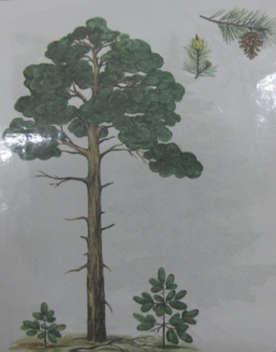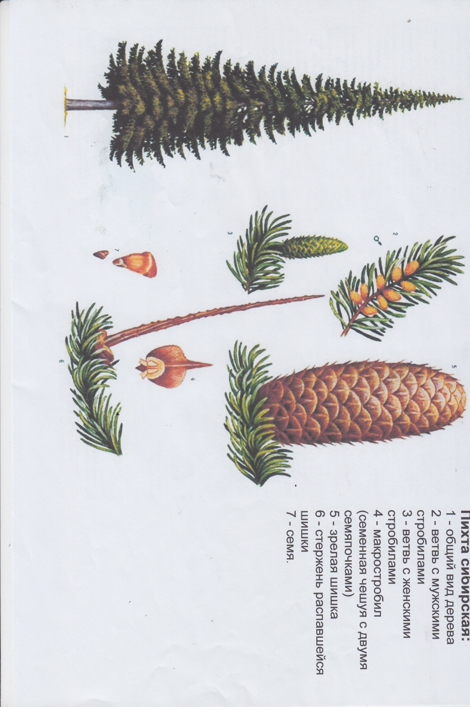
Рис. 2. Ель. Рис. 3. Сосна Рис. 4. Пихта.
Воспитатель поочерёдно выставляет перед детьми иллюстрации хвойных деревьев на мольберт.
- Ребята! Посмотрите на изображение этих деревьев и расскажите Ворону, как отличить их в лесу друг от друга. Дети сравнивают хвойные деревья по следующим критериям:
- длине и мягкости игл,
- форме кроны дерева,
- размеру и направлению роста шишек (см. таблицу 1).
Таблица 1
Хвойные растения Хабаровского края.
ХВОЙНЫЕ  ДЕРЕВЬЯ | ИГЛЫ | КРОНА | ШИШКИ
ЕЛЬ | - иглы короткие и заострённые,  - еловые хвоинки мягкие,  - по одной присоединяются к веточке | крона дерева равномерная, расширяющаяся к низу | шишки растут вниз
СОСНА | - иглы длиннее еловых,  - жёстче еловых,  - по две хвоинки присоединяются к веточке дерева | нет нижних веток, они отмирают, вверху у дерева формируется густая крона | шишки растут вниз, но они крупнее еловых
ПИХТА | - иглы длинные,  - мягкие и закруглённые,  - к веточке по одной хвоинки присоединяются | крона дерева равномерная, треугольная, расширяющаяся к низу | шишки растут вверх

Воспитатель: Ребята, а какое хвойное дерево больше всего подходит для украшения Новогоднего праздника? А почему вы так считаете? (ответы детей) А почему вы не назвали сосну? (ответы детей: у неё крона не равномерная и иголочки длинные и жёсткие, сложно будет надевать на них игрушки)
- Ребята! Вы всё правильно заметили. Действительно, чаще всего для украшения выбирают ель, реже – пихту. Сосна мало используется людьми для украшения своего жилища.
3.Рассказ педагога:
- Ребята! А вы знаете, откуда появилась традиция украшать ёлочку на Новый год? Тогда я вам расскажу.
Только относительно недавно ёлка стала символом Новогоднего праздника. Её всегда наряжают игрушками, под неё Дед Мороз кладёт подарки. А раньше на Руси это праздник не отмечался. У славян раньше ель считалась неприятным деревом. Её никогда не высаживали возле своего жилища, потому что считали, что ель связана со смертью близких людей.
Народ на Руси встречал наступление нового года 1 марта. И так продолжалось до конца XV века. А затем Русская православная церковь приняла решение о переносе новолетия на 1 сентября. Новый год стали праздновать после уборки урожая, но ёлку не наряжали.

Ставить ёлку на Новый год первыми стали в Германии. Ею украшали люди свои дома. В России же наряжали только отдельные ветви ели.
Традиция наряжать на праздник целую ель появилась в России только при Петре I. Посмотрите, (показ фотографии) вот царь Пётр 1 изображён на фотографии! (см. рис. 5)
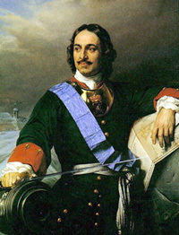
Рис. 5. Фотография царя Петра 1.
В 17 веке Пётр 1 издал указ, которым повелел Новый год праздновать по-европейски – 1 января. Этим указом всем жителям Москвы было велено так отмечать встречу Нового года: «зажигать в новогоднюю ночь костры, пускать фейерверки, поздравлять друг друга, украшать дома и ворота хвойными деревьями и ветвями сосновыми и можжевеловыми».
Возле домов жители ставили большие ели и украшали их, чтобы у всех людей создавалось праздничное настроение! Сам царь Пётр 1 ездил с певчими по домам бояр с поздравлениями, водил вокруг ёлки хоровод, плясал и пел песни. На улицах разводили костры, чтобы прибавилось света и тепла, и можно было людям любоваться красотой ели.
После смерти Петра I новогодние елки ставить перестали. И только через столетие при Екатерине II возродилась традиция ставить ёлку на Новогодние празднества. А украшать елки стали лишь в середине ХIХ века. Считается, что первую рождественскую елку в Петербурге устроили проживавшие там немцы. Этот обычай горожанам так понравился, что они стали устанавливать елки в своих домах. А потом из столицы эта традиция начала распространяться по всей стране. В 1954 году впервые зажглась главная елка страны, которая получила название «Кремлевская», которая искрится и сверкает каждый Новый год.
- Ребята, как вы думаете, чем могли люди украсить ель? (Ответы детей).
Воспитатель: Правильно, раньше на Руси ещё не было таких красивых стеклянных и пластмассовых игрушек. Ель красиво наряжали тряпочками, самодельными зверюшками и куклами, различными лакомствами: орехами в яркой обертке, конфетами и даже овощами. На ветках горели восковые свечи, которые затем уступили место электрическим гирляндам. А блестящие шары появились сравнительно недавно – примерно сто лет назад. На верхушку ели надевали шестиконечную Вифлеемскую звезду, на смену которой потом пришла красная пятиконечная.
В годы войны на ели дети вешали самодельные игрушки танков, самолётов, военных собак-санитаров, спасающих раненых. Под ёлку ставили фигурку Деда Мороза с автоматом. Дети верили, что игрушки помогут победить нашим войскам!
На смену этим игрушкам пришли игрушечные автомобили и трактора, дирижабли, снежинки с серпом и молотом, хоккеисты, а затем - космонавты, спутники, персонажи русских сказок. В наше время очень большой выбор игрушек на ёлку. Но можно их сделать и своими руками. Как вы думаете, из чего можно сделать игрушки? (Ответы детей: из бумаги, ваты, картона, глины, пластилина, шерсти, ваты и пр.)
Воспитатель: Правильно, ребята. Из всех этих материалов можно сделать игрушки на ёлку. А ещё игрушками могут стать и шишки самой ели. Нам в посылке ёлочка прислала много шишек. Давайте рассмотрим их. (Вместе с педагогом дети вытаскивают шишки из посылки и рассматривают их).
4. Рассматривание педагогом с детьми ёлочных шишек:
Воспитатель уточняет у детей:
- Какой формы еловая шишка? (Ответ детей: овальной)
- Что находится под чешуйками? (Ответ детей: семена)
- Как плотно прижаты чешуйки у еловой шишки? (Ответ детей: очень плотно)
- Как вы думаете, почему чешуйки так плотно прижаты? (Ответ детей: это защита семян)
- А от кого ель защищает семена и почему? (Ответ детей: от людей, потому что они могут полакомиться семенами ели)
- А кому ещё нужны семена шишек ели? (Ответ детей: птицам животным).
- А как животные и птицы добывают семена из еловых шишек? (Дети рассуждают)
Воспитатель: Правильно, ребята. У еловой шишки чешуйки очень плотно прижаты к ней, что позволяет защищать семена. Белка, например, не может раздвинуть зубами чешуйки, чтобы съесть семя. Она раздвигает и отделяет чешуйки лапками. Мыши, чтобы добраться до семени, обгрызают чешуйки зубами. Но легче всего – птицам! Они своим сильным клювом раздвигают чешуйки и лакомятся вкусными семенами. Поэтому семена шишек – вкусное лакомство не только для человека, но и животных и птиц.
Воспитатель: Ребята, а как вы думаете, а зачем шишки ели? (Ответ детей: чтобы появились новые ёлочки)
- Правильно, с помощью семян ель может размножаться. Семена прорастают в земле и из них появляются новые ёлочки.
- А вы знаете, сколько лет нужно, чтобы вырастить из семени взрослую ель? (Ответы детей)
- А если мы срубим ель, она будет живой? На ней шишки вырастут? А что с ней произойдёт?
Воспитатель: Ребята, действительно, чтобы выросла высокая красавица ель нужно очень много времени – больше пятидесяти лет. Поэтому не старайтесь с родителями ставить под Новый год живую ель. Она простоит у вас неделю или две, а потом вы её выкинете. А ведь столько времени ей понадобилось, чтобы вырасти и стать такой пушистой, красивой!
Лучше купить искусственную ель. Сейчас в продаже искусственных ёлочек огромное количество на любой вкус и цвет, они нисколько внешне не отличаются от живых ёлочек! И их тоже можно красиво украсить разными игрушками! А ещё их можно украсить и разноцветными шишками, если разукрасить их или обернуть разноцветной бумагой.
А если у вас нет искусственной ёлочки, то можно на Новый год изготовить небольшую ёлочку и своими руками. Такая ёлка может стать как прекрасным украшением для вашего дома, так и оригинальным дополнением к новогоднему подарку, который вы можете подарить своим близким людям.
Воспитатель: Ребята, хотите изготовить ёлочку своими руками? (согласие детей).
5. Показ педагогом возможных вариантов изготовления новогодней ёлочки.
Воспитатель: Я подобрала для вас варианты небольших новогодних ёлочек, в основе которых лежит конусная форма из плотной бумаги. Эти ёлочки вы сможете сделать самостоятельно из разных материалов.
Конусную форму мы с вами уже не один раз клеили, а кто забыл, то схема подготовки конуса будет перед вами (см. рис. 6).
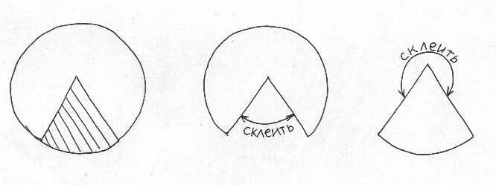
Рис. 6. Схема подготовки конусной основы.
Я для вас подготовила возможные варианты ёлочек:
А. Ёлочка из пряжи или шпагата. Её изготовить достаточно легко. Вам надо только намотать шерстяную пряжу или шпагат на предварительно смазанный клеем конус, а затем украсить бусинами и снежинками.
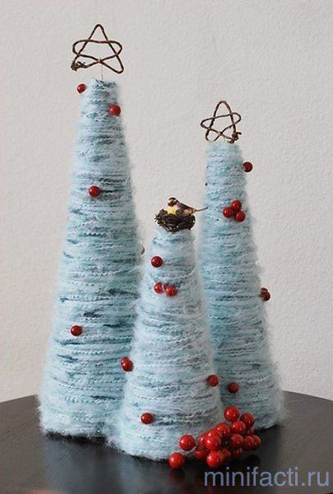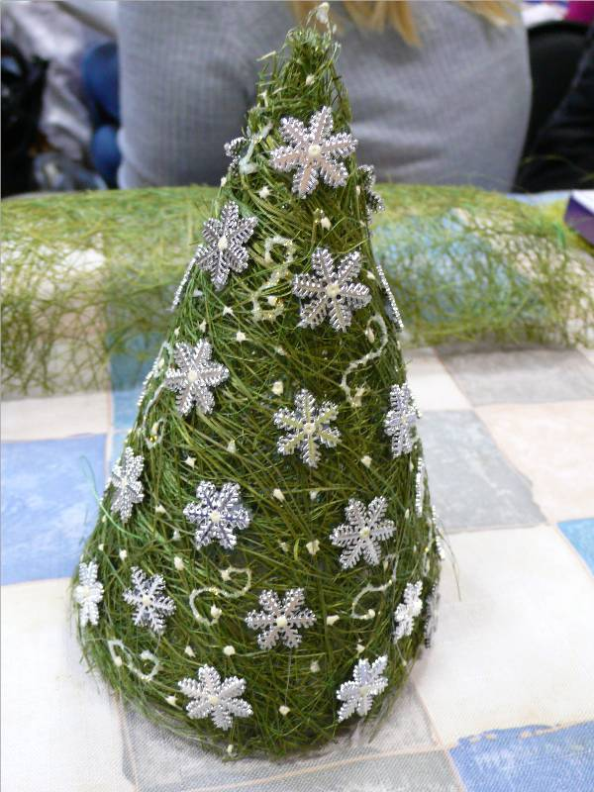
Рис. 7 Рис. 8
Наматывать шпагат можно снизу вверх, как на данном рисунке (рис. 7) или в любом направлении, как на этом рисунке (рис. 8). Затем украсите их на свой вкус. Тогда у вас получатся вот такие красивые ёлочки (рис. 9):
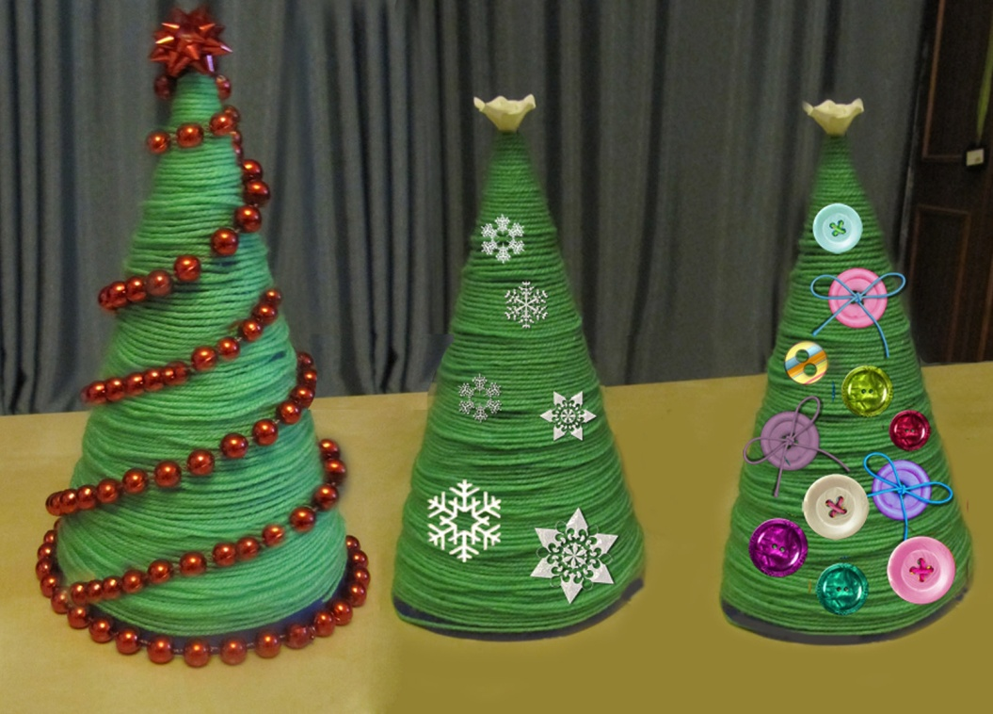

Рис. 9. Варианты украшения ёлочек из шпагата.

Б. Можно сделать кофейную ёлочку (она показана на рис. 10) или ёлочку из макарон (см. рис. 11).

Только в этом случае вы вместо шпагата будете использовать кофейные зёрна или макароны. Также накладываете их на клеевую основу конуса и украшаем ёлочку по своему желанию.

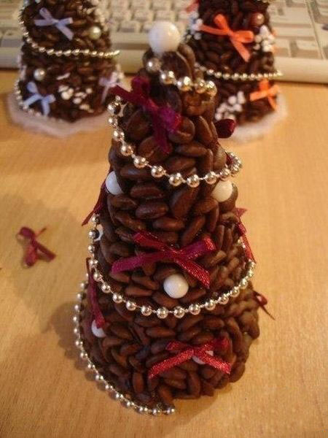

Рис. 10. Кофейная ёлочка. Рис. 11. Ёлка из макарон.
В. Можно также обклеить конус комочками смятой бумаги (рис. 12) или ватными тампонами (рис. 13), можно ёлочной мишурой (рис. 14) или просто на конус наклеить украшения (рис. 15).
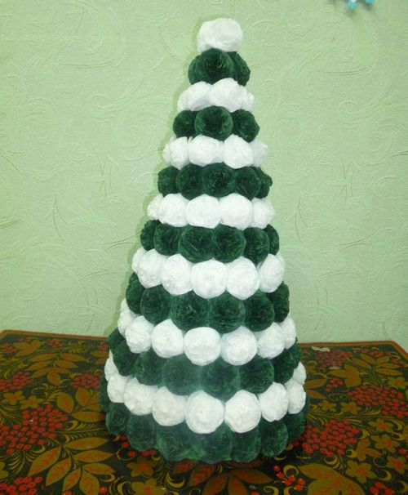
Рис. 12. Ёлочка из смятой бумаги. Рис. 13. Ёлочка из ватных тампонов.

Рис. 14. Ёлочка из мишуры. Рис. 15. Ёлочка из конуса с украшениями

Г. Можно конус также обклеить кружками бумаги (рис. 16) или сделать ленточную ёлочку, обклеив конус снизу до верха бумажными лентами (рис. 17).

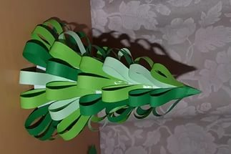

Рис. 16. Ёлочка из кружков. Рис. 17. Ленточная ёлочка.

Д. А ещё можно взять несколько конусов, наклеить на них гофрированную бумагу, сделать на ней бахрому и приклеить к конусу. Затем склеить конус с конусом и украсить ёлочку на свой вкус (см. рис. 18).

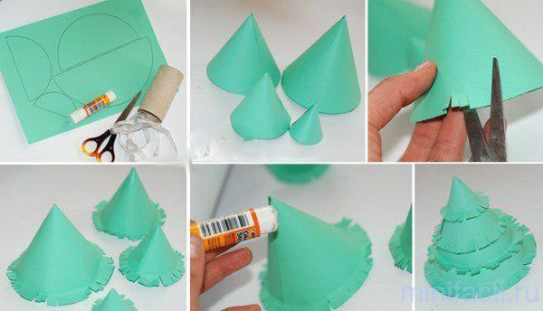

Рис. 18. Технология изготовления ёлочки из конусов.
Вот видите, ребята, все эти ёлочки сделаны на основе конуса, а созданы из разных материалов. Все они получаются разные и красивые, и каждая может украсить ваш дом наравне с живой ёлочкой. Хотите сделать себе такую ёлочку?
6. Самостоятельная работа детей по изготовлению и украшению ёлочек.
Ребята! Проходите к столам и выбирайте для себя материал: шерсть, шпагат, ватные тампоны, гофрированную бумагу, кофейные зёрна, макароны, пуговицы, мишуру. Выбирайте все инструменты для работы: клей, ножницы и пр. А Ворон Метр будет смотреть, как вы мастерите ёлочки! Приступайте к работе!
Дети проходят к столам, на которых расположены материалы для ручного труда, и изготавливают ёлочку по своему желанию.
7. Анализ поделок детей:
Воспитатель:
- Ребята, какие у вас красивые ёлочки получились и у всех они разные, интересно украшены.
- Ребята! Ворон Метр удивляется, какие у вас умелые руки! Ёлочки ваши – настоящие красавицы! Этими ёлочками вы украсите свои дома, а ёлочки в лесу останутся живыми.
Ребята, а как вы думаете, а ёлочки в лесу хотят на Новый год быть красивыми? (согласие детей) А чем же они себя украшают? (Ответы детей: снегом, шишками).
Воспитатель: Конечно, ёлочки-красавицы тоже будут нарядными в лесу на Новый год и будут радовать нас своим красивым нарядом!
III. Заключительная часть занятия:
Воспитатель: Ребята! Вы сегодня показали, как много вы знаете о ёлочке. А что было для вас сегодня самым интересным на занятии? Что вам больше всего запомнилось? А чему вы научились? А чем бы вам хотелось поделиться вечером с родителями?
А давайте вечером напишем ответ нашей ёлочке о традиции наряжать ель в Новый год и передадим его вместе с Вороном Метром, когда пойдём на прогулку. Пусть ёлочка тоже узнает, почему мы празднуем Новый год вместе с зелёной елью. А вместе с письмом мы вложим в посылку фотографии наших поделок, чтобы ёлочка не переживала, мы её рубить на Новый год не будем. Договорились? (согласие детей)

Заключение:

Данное занятие позволит не только расширить представления детей о ели, как хвойном растении и символа Новогоднего праздника, но и воспитать у них бережное отношение к ели, развить фантазию в процессе самостоятельного изготовления ёлочки из бросового материала.

Список использованной литературы:

- Детство: Примерная основная общеобразовательная программа дошкольного образования / Т.И. Бабаева, А.Г. Гогоберидзе, З.А. Михайлова и др. – СПб.: ООО «Издательство Детство-Пресс», 2011. – 528 с.
- Воронкевич О.А. Добро пожаловать в экологию! Рабочая тетрадь для детей 6-7 лет. В 2 частях. – СПб.: ООО «Издательство Детство-Пресс», 2010. – Ч.1, с. 19 (Библиотека программы «Детство»).
- Коломина Н.В. Воспитание основ экологической культуры в детском саду. Сценарии занятий. – М.: ТЦ Сфера, 20004. – 144 с.

